CHC/YF

X701 接收机
技术可行性分析报告

文件编号 CHC-JSKXXFX-032-XXXX
版 次 B / 1
受控状态
分 发 号

编 制 |  | 审 核 |  | 批 准
日 期 |  | 日 期 |  | 日 期

2015－03－07 发布 2015－03－07 实施
上海华测导航技术股份有限公司 发 布

1 系统概述 2
1.1 产品需求 2
1.2 系统方案 6
1.3 主要技术 9
2 公司现有技术状况 10
2.1 人员 10
2.2 设备 10
2.3 技术积累 10
3 关键技术分析 11
3.1 关键技术1 11
3.1.1 技术说明 11
3.1.2 技术难点 12
3.1.3 性能指标分析 12
3.1.4 解决方案 12
3.2 关键技术2 13
3.2.1 技术说明 13
3.2.2 技术难点 13
3.2.3 性能指标分析 14
3.2.4 解决方案 14
4 风险分析 15
4.1 项目存在的风险 15
4.2 风险应对措施 16
5 可复用技术分析 16
6 技术生命周期分析 17
7 知识产权分析 17
7.1 使用的专利 17
7.2 产生的专利 17
8 可制造性分析 18
9 结论 18
10 参考资料 18

引言

编写目的
编写者可照抄下列语句，说明本技术可行性分析报告的编写目的，也可进行适当修改。
a. 总结建议的开发项目在技术方面实现的可行性的研究结果，为公司决策是否进行本开发项目提供依据；
b. 评价为了合理地达到开发目标所可能选择的各种技术方案，说明并论证所选用的方案。
1、 总结建议的开发项目在技术方面实现的可行性的研究结果，为公司决策是否进行本开发项目提供依据；
2、评价为了合理地达到开发目标所可能选择的各种技术方案，说明并论证所选用的方案。

适用范围
本文档适用于所有与本项目有关的产品开发阶段及其相关人员，其中：***方面的项目负责人、公司方项目经理、技术开发人员（包括分析人员、设计人员、程序人员）、测试人员应重点阅读本文档各部分，其他人员可选择性阅读本文档。
本文档适用于所有与本项目有关的产品开发阶段及其相关人员，其中：GNSS接收机产品的项目经理、技术开发人员（包括硬件工程师、嵌入式软件工程师、结构工程师）、测试人员应重点阅读本文档各部分，其他人员可选择性阅读本文档。

参考资料
[列出本文的参考测试标准、国家标准、行业标准、手册、文件等清单，包括出版单位、作者、版本、日期等信息。]

示范：―――仅供参考，不具备任何实质性的内容。

《XXX总体需求书》 （XXX单位XXX提供）

《XXX需求调研报告》 作者：XXX

《设计模式》 XXXXXX出版社
无。

定义
[列出本文档所涉及的专业术语、缩写词及相关定义。定义所有必要的术语，以便读者可以正确地解释软件需求规格说明，包括词头和缩写。你可能希望为整个公司创建一张跨越多项项目的词汇表，并且只包括特定于单一项目的硬件产品需求规格说明中的术语。]
无。

系统概述
从应用来看，GNSS接收机属于测绘地理信息行业；从组成来看，GNSS接收机属于电子制造行业，因此我们可以将其定位于测绘地理信息电子制造行业，两种行业的特点在GNSS接收机上都有体现。测绘地理信息行业的特点要求产品精度高、稳定性好、坚固耐用、操作简便等；电子制造行业的特点则是技术更新快、产品周期短。
1、产品的规划目的：GNSS导航企业主要分为国内和国外两大阵营。其中，国外阵营是行业领跑者，掌握着核心GNSS板卡技术，包括美国天宝、日本拓普康、瑞士徕卡等。国内阵营主要采用进口GNSS板卡进行整合，市场份额前三分别是南方、中海达、华测（合众思壮、苏一光等也相继推出GNSS接收机产品）。南方、中海达作为我们的主要竞争对手，华测在紧随竞争对手的过程中，未有革命性的、实质功能性的突破，X90\X91也逐步在竞争中失去冲击力和吸引力。
2、产品定位：X701接收机是公司继X90、X91之后的中坚力量，可称之为X91-ARM接收机优化版，上市后，X90将逐步退市。
3、产品特征：X701接收机在保持现有产品优点（坚固耐用、操作简便）基础上，设计新的ID外观，降低整机故障率，简化工序，拆装便捷。同时保证其升级空间，如预留北斗扩展功能。X701接收机最突出的特点就是外置GPRS天线，将会大幅度提升网络性能，这将很好的符合网络模式成为主流的市场趋势。
4、产品主要功能及诉求点：
（1）具有静态和动态RTK（基准站/移动站可任意切换）功能；
（2）数据链上支持网络和电台功能，电台功能包括接收电台和收发一体电台，支持华测协议、TT450协议和透明传输协议等，网络功能支持GPRS/CDMA/EDGE/WCDMA等多种制式，网络工作稳定可靠，性能较X90 X91有显著提高。
5、目标上市时间：2013年1月下旬

产品需求
1、产品的目标用户群：国土、水利水电、城市规划、地理信息、交通、电力、国防和科研院校等国有单位、建筑公司和其他测绘行业相关单位，X701 GNSS接收机主要应用于大地测量、施工放样、电力交通、水上测量、施工定位等测绘行业。
2、产品的主要需求：
（1）X701接收机是公司继X90、X91之后的中坚力量，可称之为X91-ARM接收机优化版，上市后，X90将逐步退市；
（2）在优化功能和提高性能的基础上降低成本（制造成本，维修成本，服务成本）；
（3）产品在数据传输上性能稳定可靠，特别是无线网络和电台数据传输，均采用外置天线实现；
（4）网络性能900MHz频段接收灵敏度≤-106 dBm，发射功率≤-28 dBm，1800MHz频段接收灵敏度≤-102dBm，发射功率≤-24 dBm；电台的灵敏度≤-112dBm；
（5）蓝牙通讯可与现用的HCE200手簿、LT400系列手簿、recon手簿等无缝兼容，并支持10米以上的通讯距离，且性能稳定，4小时内中断次数不超过一次；
（6）产品的实际功耗与X91 ARM仪器接收机相当（静态模式2.8-3.2W;电台模式3.4-4.1W;网络模式：3.8-4.9W；内置发射电台3.2-15.6W）；
（7）支持8-26V宽电压外部供电方式，实现电源电压反接保护功能；
（8）满足IP67（水下1米浸泡)，满足2米抗摔抗震；
（9）系统平台沿用ARM Cortex-M3处理器+UC/OS II操作系统，处理速度更快，运行更稳定；
（10）支持OEMV/BD970/OEM628;预留OEM615/BD920(单独制版)；
（11）网络模块支持GPRS/EDGE/CDMA制式，支持后续3G (CDMA EVDO和WCDMA)网络模块的升级；
（12）信噪比在高低常温状态下均可达到公司接收机类产品信噪比判定标准；
（13）产品的相位中心实测偏差值≤10mm；
（14）产品的内部噪声实测偏差值≤10mm；
（15）产品的基线精度测试得到的边长与已知边长值之差小于5 mm；
（16）产品的时间测试指标实现2分钟内自动登录CORS上线成功率≥90%，差分数据传输延时≤5s；
（17）优先选用频宽大的收发一体电台，实现作业距离≥3km；
(18) 标配3100mAH 7.4V锂电池兼容原有2200 mAHV电池，保证电台模式续航时间6小时以上；
(20)支持GNSS OEM板直通模式，用户可以通过蓝牙或串口对OEM板进行直通操作，用户操作更简便，也有利于兼容第三方软件，例如卡尔森软件；
(21)支持网络模块直通模式，仅用于AT测试；
(22) 可自动记录静态，可以U盘模式连接PC机，下载HCN格式静态观测数据；
(23)支持大容量存储卡，存储静态数据，不外置可拆卸存储卡；
(24)接收电台可兼容华测协议、TT450协议和透明传输协议；
(25)支持内置收发电台不同协议下单独电台发射、单独电台接收和单独网络工作模式，不支持内置收发电台和外挂电台同时使用，预留单独电台发射和网络模式同时使用；
(26)采用按键组合方式实现OEM板复位并重新搜星功能，同时保留测地通软件接收机复位功能；
(27)实现蓝牙模块、网络模块自动检测判断功能；
(28)仪器指示灯含义保持与X90 X91一致，新增指示系统“初始化成功”；
(29)支持参数设置改变立即生效和OEM原始数据输出功能；
(30)支持网络域名解析、网络断开功能和再登录功能；
(31)支持自启动，已知点启动功能；
(32)减少固件升级的升级所需总时长
(33)采用2个TNC头、1个10芯LEMO头、1 个 GSM 或 CDMA 用 SIM 卡插槽、1个 RS-232 串行口、1 个 USB 接口（复用）、1 个外接直流电源输入口（复用） 1 个蓝牙无线通信口、1个对5/8英尺螺母和一个电池舱。
3、产品的可测试性需求：
（1）指示灯能正确显示，且按键能正确响应对应的功能；
（2）各单板上各个主要信号要预留测试点，包括蓝牙、INANDFLASH、网络模块，GPS串口，收发一体电台串口、射频、电源、主要控制信号和关键时钟信号等，并要在单板上对各测试点作好清晰的标示，只作为调试使用的测试点应放在拆机后方便测试的PCB面，要作为生产测试的测试点需要放在无高件元件面，周边不要有高件导致不方便放入测试设备探针；
（3）有需要测试电流处要预留测试器件以方便断开线路串入电流测试设备，避免割线等；
（4）预留测试软件所需RS-232、JTAG和USB等接口，可以采用J_LINK+串口或者ISP+串口固件升级方式；
（5）提供特殊自动化测试入口，固件能正确输出各类打印信息，如开启串口打印查看AT命令、开启直通OEM板、收发一体电台和网络模块等进行调测；
（6）提供专用功能的调测固件，如老化、不能搜星状态下的CORS服务器登录、开机到搜星完成所需时间、CORS登录时间和天线厂测试固件等；
（7）便于参数的设置和获取；
4、产品的可制造性需求：
（1）将一次生产通过率提高到90%以上；
（2）物料供货周期和质量稳定,优先选用标准材料，避免过多定制器件，且工艺要求要满足，使标准器件应用最大化，从而快速稳定制造质量，减少制造系统新增投入；
（3）尽可能少地应用新器件，使单板制造技术的不成熟度降到最低，同类型器件或者接插件种类尽量少，尽量减少加工和组间交叉合作完成等工序，尽量减少手工焊接器件；
（4）装配固定方式尽量少，避免采用打胶等工艺，减少主板堆叠层次；
（5）做好产品的外观防护，要考虑供应商、制程、出货成品的外观防护方案(成本、效率、损耗)
（6）产品易于拆卸，装配、拆卸过程中不易伤人，使用可拆卸式屏蔽罩，避免使用有毒或者刺激性材料；
（7）配备完整的全套SOP指导文件和检验技术文件，检测和检验标准明确；
（8）结构设计和修改信息可追溯；
（9）配备全套治具方便测试，简化调试过程；
（10）PCB板子工艺边委外加工完成，避免用机割和磨边或无需磨边；
（11）小批量时，通过培训和指导使得调试人员、维修人员掌握硬件原理；
（12）BOOT或者固件升级采用PC软件串口或者USB方式，避免烧录器的使用；
（13）可独立运输又可放置到成套仪器箱中运输，抗运输中的拎摔，配件耐用性强；
（14）发布的产品BOM（包括整机和委外贴片BOM）表准确清晰，且BOM中电子器件需明确误差值；
（15）PCB板的工艺边、焊盘、丝印、过孔尺寸、厚度、说明标识、布线、测试点、螺丝孔孔径采用统一标准库进行设计；
（16）采用可靠性高的按键开关；
（17）主板有上电接口、上电指示灯、方便开机的接插件或者器件等；
（18）样品封样，文档完备。
（19）出具较为详细的维修手册及简单故障FAQ.
（20）出具各个工序相应的工时及排产流程图且无组间穿插作业。
（21）预留出相应的功能检测点。
（22）PCB板上元器件全部委外贴片，内部转接线、LEMO座等全部委外制作，PCB板上无有飞线，跳线、调试后焊接等现象。
（23）导带与屏蔽罩、壳体间等有足够的安装空间。
（24）接插件统一使用防呆结构，紧固件采用通用型号，紧固件应留有足够的拆、装空间。
（25）应尽可能考虑装配的直观性、方便性，尽可能留有足够的走线空间与设计合理的走线（转接线）方式。
（26）密封不采用胶类材料，避免因涂胶等待时间。
（27）检测标准清晰明确 。
（28）全套铭牌、标贴粘性强，防止因高低温、淋雨脱落，字迹模糊。
5、产品的用户体验需求：
（1）外观简洁大方且有视觉冲击感，能体现工业级、结实耐用产品的特点；
（2）让产品成为测量工作的得力助手；
（3）功能齐备，易学易用，性能稳定可靠，便于升级。
6、产品的可服务性需求：
（1）便于电台频率、协议或GPRS通讯信息等参数设置和查询；
（2）便于固件的升级和卫星数、信噪比、PDOP、差分信号的连续性等信号的查看；
（3）便于设置恢复出厂设置；
（4）配备详细的操作使用说明书，便于后期培训和学习；
（5）便于售后维修，易于拆卸和装配；
（6）便于客户及技术人员对故障的诊断和排查，有一定指示和信息输出功能，PCB设计合理，易于拆装更换故障率高的器件；
（7）可通过按键组合方式实现对GPS OEM主板复位功能。

系统方案
1、系统硬件方案
(1)硬件平台：
X701 GNSS接收机沿用通用ARM处理器平台，采用通用ARM处理器平台可以极大的提高接收机的性能和稳定性，降低整体成本，产品的功能升级和更新换代更加便捷，使产品的生命周期更长。为了更好地适应市场发展，满足客户更高的需求，极大地提高软件性能，需要设计开发新一代基于ARM处理器平台的GPS接收机。
NXP公司的LPC1778处理器为Cortex-M3内核，主频为100MHz，内部集成96KB RAM，512KB FLASH，4KB EEPROM，具有5个串口，3个SPI接口，3个I2C接口，1个SD/MMC接口，8通道12位ADC接口，1个USB OTG接口，1个以太网接口，集成度很高，硬件资源性能完全符合新接收机的设计需求，硬件系统设计方案简单，成本低。目前LPC17XX系列MCU主要应用于电力、医疗电子等行业，应用较多，同时已经在X91 X90系列上得到了成功应用。
硬件系统框架如下1所示：
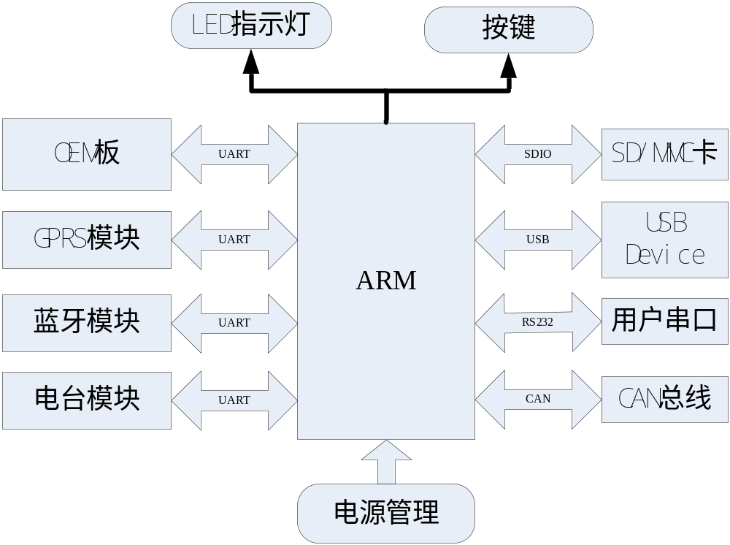图1 硬件系统框图
整个接收机硬件系统主要包括：LPC1778处理器，电源管理，LED指示及按键，OEM板模块，GPRS模块，蓝牙模块，电台模块，SD/MMC卡接口，USB Device接口，用户串口接口，CAN总线接口。
（2）关键器件及部件
LPC1778处理器、OEM板、INAND FLASH、外置GPRS天线、蓝牙模块、网络模块、收发一体电台模块和接收电台模块。
2、系统软件方案
为了提高接收机软件系统的稳定性，合理对任务进行调度管理，新接收机将采用操作系统对系统任务进行管理。
软件系统框架如下2所示：
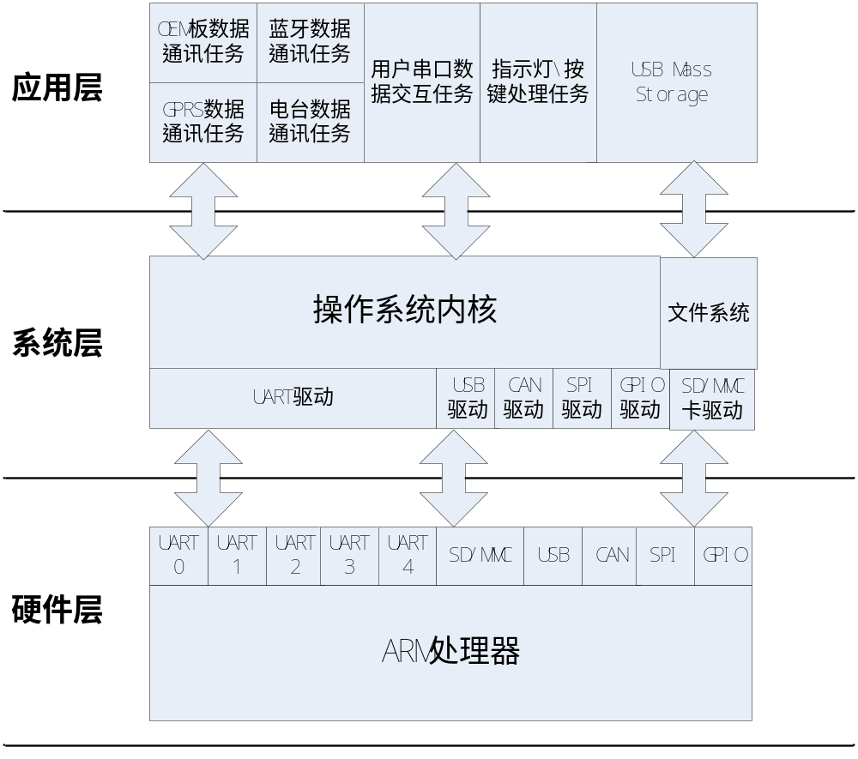图2 软件系统框图
3、主要功能：
（1）OEM板负责GPS卫星数据的接收处理，与LPC1778处理器之间通过UART接口进行数据通讯。
（2）GPRS/CDMA模块负责在TCP或UDP协议层之上与CORS或APIS等服务器的差分数据交换，与LPC1778处理器之间通过UART接口进行数据通讯。
（3）蓝牙模块负责同手簿之间的数据通讯，将接收到的命令信息传送给LPC1778处理器进行解析处理，将响应信息反馈回手簿。蓝牙模块同LPC1778处理器之间通过UART接口进行数据通讯。
（4）电台模块负责卫星差分数据的发射与接收，在作为基准站使用时，电台模块接收LPC1778传送的数据，进行编码打包，然后发射；在作为移动站使用时，电台模块接收发射端发出的无线信号，对数据进行解码，然后送往LPC1778进行处理。电台模块同LPC1778之间通过UART接口进行数据通讯。
（5）SD/MMC卡作为数据存储设备，为接收机提供大容量的文件存储空间，存储静态数据等相关文件，LPC1778处理器具有SD/MMC卡接口，可直接以SD方式访问SD/MMC卡。
（6）USB Device接口可实现将接收机枚举为USB大容量存储设备，通过USB端口直接在PC端读取SD/MMC卡内的数据文件，LPC1778处理器的USB接口兼容USB 2.0全速规范，最大数据传输速率12Mbps。
（7）用户串口主要用来完成固件升级，读取设置接收机相关工作参数，输出卫星数据等工作，LPC1778处理器CAN总线接口遵循CAN 2.0规范，其最大数据传输速率为1Mbps，抗干扰性、容错能力强，可在特殊应用场合实现远距离通信。
（8）电源管理模块给整个主机系统供电，提供不同的电源电压，对电源系统进行管理，LED指示灯指示接收机的工作状态，用户通过按键开关电源及切换工作模式。

主要技术
1、采用ARM Cortex-M3处理器
ARM处理器作为RISC芯片，具有低功耗、低成本、高性能的特点，是32位处理器市场中使用最为广泛的微处理器，在嵌入式应用领域已确立了市场领导地位，已广泛应用于手持设备、工业控制、仪表仪器等嵌入式领域。
新接收机平台要求硬件系统执行速度快、接口丰富、性能稳定、功耗低，采用ARM处理器是最佳的选择。目前，市场上生产ARM处理器芯片的公司有Samsung、ATMEL、NXP、ST和TI等，其中ATMEL、NXP、ST半导体厂商的ARM9、CORTEX-M3系列产品侧重应用于工业控制、汽车电子、电力仪表等领域，性能稳定，集成度高， 已经在X91 X90接收机得到成功应用。
2、支持无线电台数据传输功能
电台模块可支持接收电台模块和收发一体电台模块，且均已在X91 X90接收机得到成功应用，但收发一体电台目前仅支持455-463MHz频率范围、华测协议和最小25kHz频率。
3、内置SD/MMC存储卡
SD/MMC卡作为数据存储设备，为接收机提供大容量的文件存储空间，存储静态数据等相关文件，已经在X91 X90接收机得到成功应用。
4、支持网络数据传输功能
通过GPRS/EDGE/CDMA/WCDMA的多种网络制式连接CORS服务器或者APIS服务器实现数据的网络传输功能，已经在X91 X90接收机得到成功应用，但因使用内置天线性能提高不显著，拟采用外置天线方式大幅度提高其稳定性和登录服务器的成功率。
5、采用嵌入式操作系统UC/OS II调度管理任务
采用嵌入式操作系统可有效管理系统资源，能够把硬件平台虚拟化，便于应用程序的移植与维护，提高软件系统的稳定性，已经在X91 X90接收机得到成功应用。
6、通过蓝牙或者串口对GPS OEM板进行直通操作
用户可以通过蓝牙或串口对OEM板进行直通操作，操作更简便，也有利于兼容第三方软件，例如卡尔森软件，已经在X91 X90接收机得到成功应用。
7、支持USB Mass Storage功能
接收机支持USB Mass Storage功能，PC可通过USB端口直接访问接收机内的存储卡，实现静态数据的下载，操作更简便，速度更快，已经在X91 X90接收机得到成功应用。

公司现有技术状况
我司已经掌握和积累大部分技术，但X701 GNSS接收机产品所需的外置GPRS/CDMA/WCDMA天线仍需进行开发，需要配合天线厂共同测试和调整实现。

人员
针对目前X91 X90 ARM接收机的固件需要进行优化和整合处理。本产品具体分工如下表所示。
谢华忠 | 项目经理  （系统工程师、软件工程师） | 负责X701接收机项目的管理  GPRS模块、电台底层及应用程序设计
许良 | 软件工程师 | 负责硬件系统方案设计及驱动程序设计
张晓飞 | 软件工程师 | 负责软件系统方案设计及应用程序设计
潘杰 | 硬件工程师 | 负责PCB设计及硬件系统调试

设备
1、关键仪器设备
万用表，示波器，直流电源，仿真器等，
2、公司现有的仪器设备可基本满足研发与制造的需求，但仍需开发一些配套治具来提高产品的测试效率。
3、暂无另购设备。

技术积累
采用LPC1778处理器和UC/OS II操作系统开发设计GPS接收机主要具有以下优点：
（1）Cortex-M3处理器内核性能强大，资源丰富，集成度高。
（2）降低开发难度，开发周期短。
（3）有效降低产品的成本和功耗。
（4）采用成熟的UC/OS II操作系统，软件更稳定可靠。
（5）操作系统源代码开放，便于维护。
（6）产品的功能升级更容易，生命周期更长。
因此，X701 GNSS接收机是在公司原接收机X91 ARM的技术基础上进行开发，GPS OEM板、蓝牙、网络、电台等模块的应用已经比较成熟，有了足够的技术积累，这些技术可以直接用于该产品，可加快新产品的开发进度和保证产品的稳定性。

关键技术分析
为了提高新接收机的性能和稳定性，使产品的生命周期更长，在本项目中，主要采用了以下几项关键技术：
1、提高网络性能的技术——外置GPRS棒状天线的研发和测试。
2、提高上线成功率和差分数据稳定性的技术——优化软件代码减少开机到登录CORS的时间，并保证其成功率。

关键技术1

技术说明
GPRS性能暗室测试指标包括整机下天线的发射功率和接收灵敏度；发射功率一般需要≤-26dBm，接收灵敏度则越高越好，一般山寨手机≤-102 dBm，而品牌机≤-105 dBm。发射功率越高所需的功耗越大，对电路的要求越高；接收灵敏度一般≥-109 dBm。
提高网络性能的技术——外置GPRS天线已经在南方、中海达等测绘行业仪器中得到一定的应用，对南方S86的外置GPRS天线进行测试，其在900MHz时发射功率≤-29dBm，接收灵敏度≤-106dBm；但在1800MHz时不能测试出数据，说明其天线1800MHz频段性能较差。我们公司现还未在接收机产品上使用外置GPRS天线，因此属于我们公司产品的首次使用。该技术的测试工作会与景伟公司研发人员共同开发完成，并借助其微波暗室测试验证完成。

技术难点
该关键技术的难点——利用开发该外置棒状天线，同时能在900MHz/1800MHz两频段均能达到更好的性能。

性能指标分析

可靠性分析
网络性能在以单片机为核心的X90 X91系列接收机产品中很差，产品因为该性能导致大规模的不能使用等现象，造成了较多负面影响；在以ARM为核心的X90 X91系列接收机产品中有了较大提高，但仍未能达到或者超越竞争对手同类产品的网络性能。同时提高网络性能的外置GPRS天线在市场上虽然比较多也易于购买，但其性能总是很差。

安全性分析
引入该技术后，用户需要区分该外置GPRS天线和电台天线两者的使用，因此需要在两种天线地表面增加标签识别，产品的TNC头边沿增加提示的“Network”和“Radio”字眼;同时附上相应的指示图标。
模块内部需要从网络模块上直接连接转接线至TNC头需要信号传输稳定和可靠，因此应采用50Ω阻抗匹配的转接线，其长度适中，便于安装与拆卸；同时两个连接头和连接线的选择需要牢固可靠。

性能指标分析
根据南方仪器的测试情况，现拟定GPRS天线具体指标如下：
外置GPRS天线性能指标
频段 | 发射功率（dBm） | 接收灵敏度（dBm）
900MHz | ≤-28 | ≤-106
1800MHz | ≤-24 | ≤-102
该产品性能指标可以与南方的仪器相当，同时在1800MHz频段超越其相应频段的性能。

解决方案
本技术具体解决方案如下：
方案一：由天线厂牵头需找几根大小长短合适的外置GPRS天线的磨具，再通过与天线厂研发人员一起调测内部的金属部件，提高和改善其无源有源方式下的性能，达到预定的设计指标。
方案二：重新开模设计天线的外观磨具，通过与天线厂研发人员一起调测内部的金属部件，提高和改善其无源有源方式下的性能，达到预定的设计指标。
方案三：直接寻找南方或者中海达的外置棒状天线供应商，然后直接购买该外置棒状天线。
要素 | 解决方案1 |  | 解决方案2 |  | 解决方案3
要素 | 优点 | 缺点 | 优点 | 缺点 | 优点 | 缺点
方案成本 | 适中 |  | 高 |  | 低
开发周期 | 适中 |  | 长 |  | 短
开发资源 | 需要外协完成 |  | 需要外协完成 |  | 无需外协
稳 定 性 | 900MHz/1800MHz均可保证 |  | 900MHz/1800MHz均可保证 |  | 900MHz可以保证
其 它 |  | 其外观形状可选性较差 |  | 需要开模费用和周期变长 |  | 易被用户识别，抄袭明显
综合所述，选择方案一符合本项目的实际。

关键技术2

技术说明
1、为实现2分钟内上线成功率达到90%，优化软件代码减少开机到登录CORS的时间；
2、该技术在南方、中海达等外置GPRS天线的仪器中均可以达到；
3、我司对于该技术方案目前仅用内置GPRS天线，2分钟内可以达到80%以上，而5分钟内可以达到95%以上；
4、需要证明上线成功率和差分数据传输的稳定性（差分延时≤5s）是接收机使用的关键性指标，与外置棒状天线性能之间的对应关系。

技术难点
1、明确上线成功率和差分数据传输的稳定性与外置棒状天线性能之间的关系；
2、软件优化处理后保证固件与X90 X91—ARM平台接收机的兼容；
3、该技术中的上线流程采用AT命令实现，采用发送应答方式，减少其所需时间较难实现；同时登录成功率方面与搜星数据GPGGA数据有关；但其决定性作用的时拨号命令“AT+WIPBR=4,6,0”的成功率。

性能指标分析

可靠性分析
- X90 X91 单片机平台，在恶劣环境下其上线成功率较低，数据稳定较差，因为拨号上线问题返修率较高；
- X90 X91 ARM平台，在恶劣环境下其上线成功率约为80%以上，数据较稳定，偶尔有掉线情况但次数较少；
- 外置天线性能优越决定了拨号命令的成功率，但两者关系还未在本公司产品上得到明确。

安全性分析
本技术的修改将会导致固件有较大改动，同时需要进行代码调整整合，对项目的开发周期会带来延期和不能实现设计指标的风险。
降低该风险需要在其余接收机产品上对上线成功率和差分数据传输的稳定性与外置GPRS天线性能之间的建立测试数据；即拨号命令和该外置GPRS天线之间的联系。

性能指标分析
根据拟定上线成功率和差分数据稳定性具体指标如下：
接收机网络性能指标
指标 | 要求
上线成功率 | 2分钟内90%
数据稳定性 | 差分延时≤5s

解决方案
本技术具体解决方案如下：
1、由在南方外置天线+X90ARM上进行软件代码修改和测试。
2、待自行设计外置天线设计完成后，在X90ARM上进行软件代码修改和测试。
3、待自行设计外置天线和X701 GNSS接收机PCB设计完成后，在X701 上进行软件代码修改和测试。

风险分析

项目存在的风险
1、目前天线厂对我司的GPRS天线的配合工作较好，其自身的技术开发能力也比较强，拥有较良好的行业背景、研发团队和测试设备，因此外置GPRS天线的开发可顺利进行，但由于我司工作任务安排和项目角色分配上存在一些不合理，一旦遇上其余项目的紧急任务，易导致本项目的延期。
2、外置GPRS天线的开发也存在一定的开发难度，需要安排大量的天线厂测试和外协配合工作，还要在接收机产品上进行实测。
3、针对现有主机类产品的返修故障情况，详见《2011.11-2012.4主机返修主要故障统计表》，电台板、开关按键、电池安装方式、GPS天线、GPRS模块和蓝牙模块等属于易故障部件，更换的部件和物料需保证其高可靠性和安装的合理性。
2011.11-2012.4主机返修主要故障统计表
序号 | 主要故障 | 总返修数 | 故障数 | 不良比率 | 累积比率
1 | 电台板 | 1012 | 193 | 19.1% | 19.1%
2 | 检测正常 | 1012 | 113 | 11.2% | 30.2%
3 | 薄膜开关 | 1012 | 112 | 11.1% | 41.3%
4 | GPS天线 | 1012 | 79 | 7.8% | 49.1%
5 | 电池弹片 | 1012 | 81 | 8.0% | 57.1%
6 | 蓝牙模块 | 1012 | 53 | 5.2% | 62.4%
7 | GPRS模块 | 1012 | 55 | 5.4% | 67.8%
8 | 重新注册 | 1012 | 21 | 2.1% | 69.9%
9 | 重装 | 1012 | 21 | 2.1% | 71.9%
10 | 程序 | 1012 | 23 | 2.3% | 74.2%
11 | SIM卡座 | 1012 | 22 | 2.2% | 76.4%
12 | 主板 | 1012 | 20 | 2.0% | 78.4%
13 | 127芯片 | 1012 | 19 | 1.9% | 80.2%
14 | OEM板 | 1012 | 21 | 2.1% | 82.3%
15 | CDMA模块 | 1012 | 18 | 1.8% | 84.1%
16 | 固件升级 | 1012 | 13 | 1.3% | 85.4%
17 | GPRS天线 | 1012 | 13 | 1.3% | 86.7%
18 | 翻新 | 1012 | 9 | 0.9% | 87.5%
19 | 飞线 | 1012 | 11 | 1.1% | 88.6%
20 | 上下壳 | 1012 | 22 | 2.2% | 90.8%
21 | 控制器壳 | 1012 | 5 | 0.5% | 91.3%
22 | 340 | 1012 | 4 | 0.4% | 91.7%
23 | 螺丝脱落 | 1012 | 5 | 0.5% | 92.2%
24 | 其他 | 1012 | 5 | 0.5% | 92.7%
25 | 设置问题 | 1012 | 5 | 0.5% | 93.2%
26 | 摔坏 | 1012 | 5 | 0.5% | 93.7%
27 | 虚焊 | 1012 | 5 | 0.5% | 94.2%
28 | 589芯片 | 1012 | 4 | 0.4% | 94.6%
29 | 防水圈 | 1012 | 5 | 0.5% | 95.1%
30 | 接插件 | 1012 | 4 | 0.4% | 95.5%
31 | 接触不良 | 1012 | 4 | 0.4% | 95.8%
32 | 进水 | 1012 | 5 | 0.5% | 96.3%
33 | LED灯 | 1012 | 3 | 0.3% | 96.6%
34 | 电源端子 | 1012 | 5 | 0.5% | 97.1%
35 | 连接线路板 | 1012 | 4 | 0.4% | 97.5%
36 | 脱焊 | 1012 | 3 | 0.3% | 97.8%
37 | 信噪比 | 1012 | 3 | 0.3% | 98.1%
38 | 重焊 | 1012 | 3 | 0.3% | 98.4%
39 | 271芯片 | 1012 | 2 | 0.2% | 98.6%
40 | 023芯片 | 1012 | 3 | 0.3% | 98.9%
41 | BNC头 | 1012 | 2 | 0.2% | 99.1%
42 | LEMO座 | 1012 | 2 | 0.2% | 99.3%
43 | 导带脱落 | 1012 | 2 | 0.2% | 99.5%
44 | 灯线断 | 1012 | 2 | 0.2% | 99.7%
45 | 二极管 | 1012 | 2 | 0.2% | 99.9%
46 | 内存自检 | 1012 | 2 | 0.2% | 100.1%
47 | 软件 | 1012 | 2 | 0.2% | 100.3%

风险应对措施
针对存在的项目风险，提出应对措施及解决方案如下：
1、针对X701项目本身的情况，将由工艺工程师或者测试工程师配合项目经理兼系统工程师做好天线厂性能的测试工作，项目经理将较多的精力用于项目管理和流程上。
2、先在X90 ARM平台上，且不修改固件的前提下验证外置GPRS天线的上线成功率和数据稳定性。
3、对于更换的部件和物料在提供样品或者开发板时做工艺等方面可靠性测试验证来降低风险，对于单片机相关的故障问题可由ARM + UC/OS II平台解决。

可复用技术分析
X701 项目接收机系统主要涉及到的可复用技术主要有以下几点：
1、UC/OS II操作系统内核的移植与应用
2、Cortex-M3内核ARM处理器的开发应用。
3、稳定与可靠的GPRS/CDMA模块通讯机制
4、USB Mass Storage功能的实现
5、SD/MMC卡上建立文件系统
6、能够通过蓝牙或者串口对GPS OEM板进行直通操作。
7、外置GPRS棒状天线
8、宽电压供电技术
这些可复用技术分别可以应用到公司其他系列的产品中。

技术生命周期分析
目前，Cortex内核是ARM公司在市场上主推的处理器系列，其在性能、成本、功耗等指标上完全优于传统ARM7，ARM9内核的处理器，可以广泛应用在工业控制，汽车电子，医疗电子，仪表仪器等行业，其市场前景非常广阔。Cortex-M3内核结合了多种突破性技术：
1、内核采用哈佛架构，独立的指令总线和数据总线，可以同时进行取指和数据读写操作。
2、三级流水线+分支预测功能。
3、内置嵌套向量中断控制器，中断响应延迟时间更短。
4、内核支持低功耗模式。
5、高效的Thumb16/32混合指令集，代码更紧凑高效。
6、32位硬件除法和单周期乘法指令，实际运行性能更高。
7、定义了统一的存储器映射，软件代码的移植更方便。
8、Cortex-M3内核处理器的这些特点，必将决定了其成为市场上32位微控制器的主流。
随着技术的不断发展，市场对GPS接收机的功能和性能要求越来越高，软件设计将会变得越来越复杂，在这样的背景下，采用UC/OS II操作系统对软件任务进行管理调度是一个非常的明智的选择，将更有利于产品的维护，以及功能性的升级和更新换代，延长产品的生命周期。

知识产权分析
  - 使用的专利
UC/OS II操作系统是一个商业软件，在产品中使用UC/OS II操作系统，需要付费购买，其单一产品线授权使用费用大约为6万元，不限制产品使用数量。此外，在本系统中，不存在其他专利妨碍本产品的开发与推广。

产生的专利
对于X701 GNSS接收机进行外观设计专利申请，为公司产品的外观知识产权提供保障。

可制造性分析
公司目前的制造、测试、维护能力可基本满足X701 GNSS接收机产品的要求，提高整体整个生产效率需要有较齐备的治具等辅助设备。

结论
综上分析，基于LPC1778+UC/OS II操作系统架构，结合网络性能提升——外置GPRS天线（方案一）和上线成功率及差分数据稳定性提高——优化软件代码减少开机到登录CORS的时间是合理可行的，能够实现预定的设计目标。

参考资料
《X701 GNSS接收机项目任务书》
《X701 GNSS接收机市场需求表》
《X701 GNSS接收机可测试性需求表》
《X701 GNSS接收机可制造性需求表》
《X701 GNSS接收机可服务性需求表》
《X701 GNSS接收机用户体验需求表》

